## 1.公开链分享入口

1）面板右上角



2）左边栏面板的功能入口



点击以上两个入口的公开链分享按钮，弹出公开链弹窗。

## 2.公开链分享弹窗关闭状态

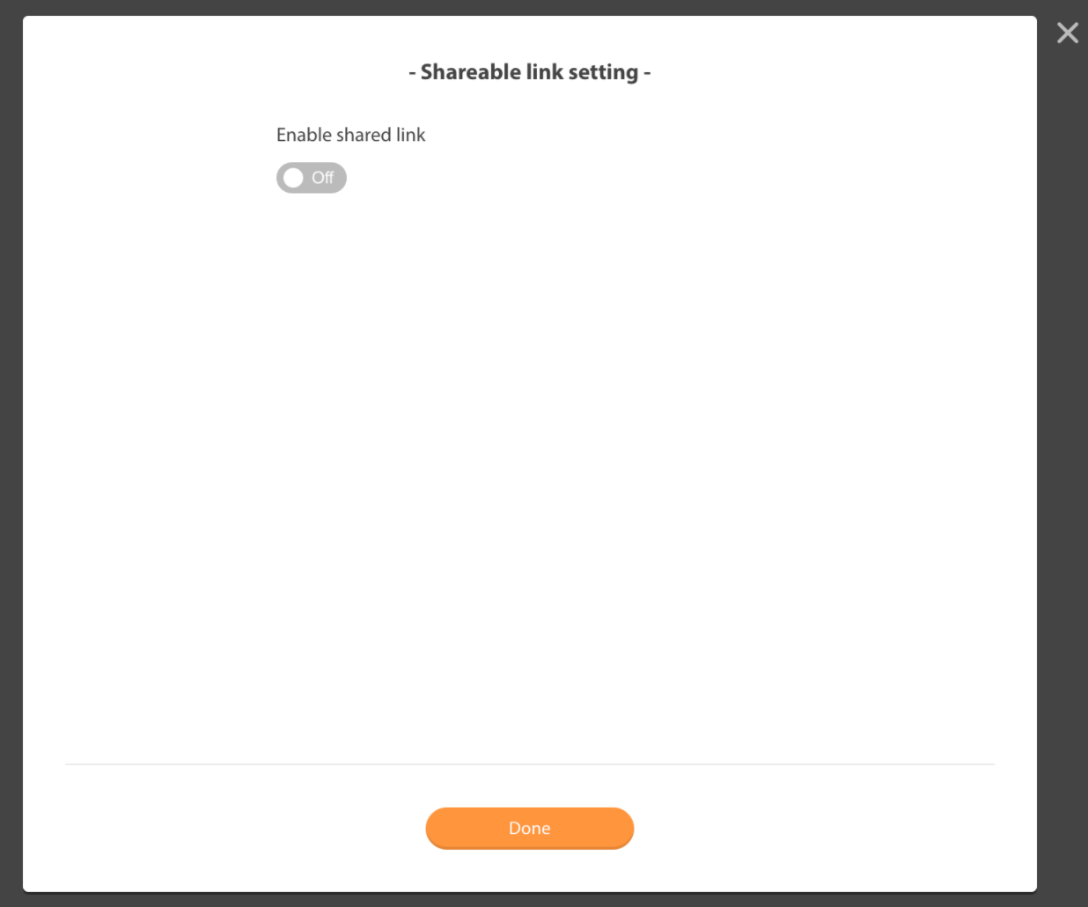

公开链开关默认处于关闭状态，可点击开关按钮进行开启或关闭。

## 3.公开链弹窗开启状态

公开链开启后，在开关下方出现下图中的设置内容，包括公开链接和密码保护两个部分。

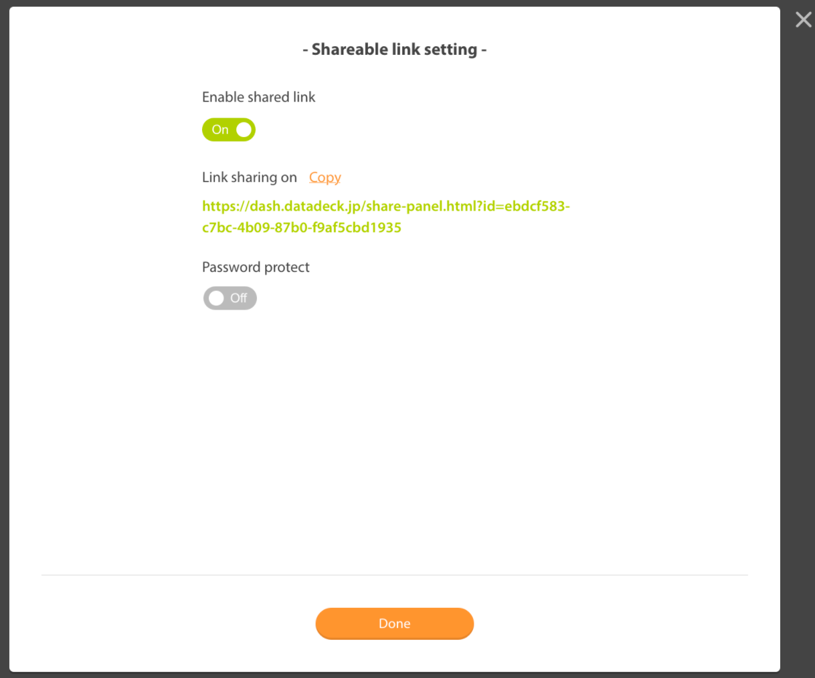

### 3.1 公开链接

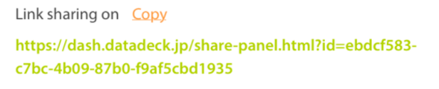

1）点击橘黄色的copy文字，可复制下方的公开链。

2）点击橘黄色copy文字后，在文字正上方出现蓝色copy成功的提示文字，1500ms后消失。

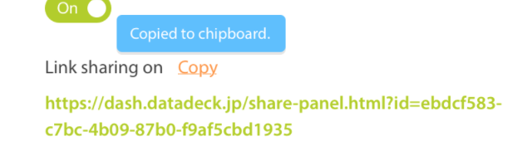

3）鼠标单机绿色链接，可直接全选中链接。再次点击链接，依然是全部选中状态，点击其他位置，才取消全选。

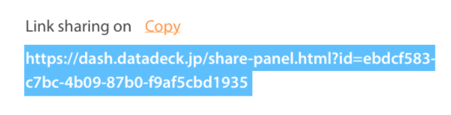

### 3.2 密码保护

1）密码保护默认处于关闭状态，如下图。



2）点击密码保护开关，打开密码保护功能，并出现密码设置框，密码设置框样式为有placeholder的普通输入框。

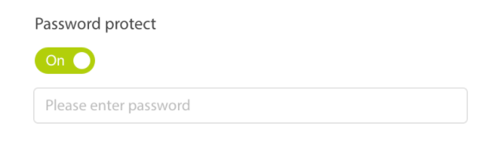

3）设置框内一旦输入内容或设置框中的内容发生了改变，在输入框后面出现save按钮。

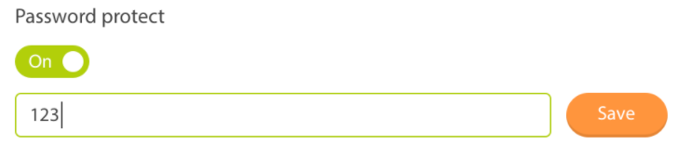

4）点击保存后，如果需要加载，则save按钮位置进行加载。

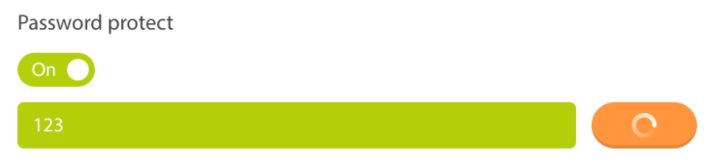

5）保存成功后，在输入框正上方出现密码保存成功提示，1500ms后消失，并且保存按钮也消失。



6）保存按钮的出现：输入框中的内容发生变更。

保存按钮的消失：a.点击了保存按钮，新的密码保存成功。b.密码框为空时。

7）密码框内有内容时，关闭了密码保护开关，再次打开开关时，密码框清空。

8）密码框内有内容时，关闭了公开链分享的总开关，再次打开开关时，密码框维持之前保存的内容。

8）特殊情况

特殊情况1：用户开启了密码保护，但是输入框中未填入内容，或填入了内容没有保存，直接关闭了弹框，再次打开时，密码保护仍然为关闭状态。

特殊情况2：用户输入了密码内容，或者变更了密码，但是未点击保存，直接按弹框最下方的done或者右上角叉子关闭了弹框，再次打开后，密码仍然为上一次的内容。

## 4.done和右上角叉子

点击后仅仅是关闭弹窗，无保存操作。